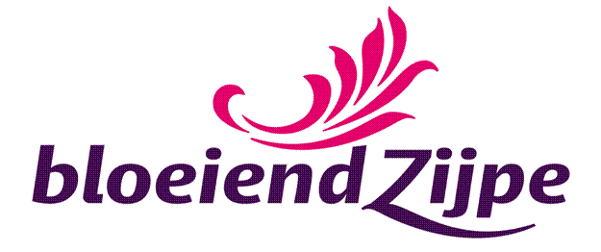

Inschrijfformulier Schilder Workshop
Zondag 19 April 2009

Aanmelden voor de schilder workshop midden in de bloembollenvelden, kunt u doen door onderstaande gegevens in te vullen. Deze gegevens kunt u versturen per e-mail naar kunst@bloeiendzijpe.nl of per post naar Yvonne Heinis, Grote Sloot 122, 1754 JJ Burgerbrug.
De kosten voor deze workshop zijn € 32,50 per persoon per dagdeel. U kunt dit bedrag overmaken op rekeningnummer 12.97.67.166 t.n.v. Stichting Bloeiend Zijpe, o.v.v. Schilderworkshop 2009 met vermelding van uw naam en adres. U bent ingeschreven als uw betaling door ons is ontvangen!
Naam ………………………………………….....………………
Adres ………………………………………....………………...
Postcode ……..…………………….....……………………….
Woonplaats …………………………….....……………………
Telefoon ……………………………………………………....….
Mobielnr. …………………………………………………....…...
E-mailadres ……………………………………………....……..
Graag uw voorkeur aankruisen. Ik wil schilderen op:
O Zondagochtend 19 april 2009 van 9.30 uur – 12.30 uur
O Zondagmiddag 19 april 2009 van 13.30 uur – 16.30 uur.
Locatie wordt pas kort voor zondag 19 april aan de deelnemers bekend gemaakt. Want dan pas weet de organisatie waar het mooiste veld in bloei staat!

